Электротехника және цифрлық электроника ВТиПО-21/23
Орал Ерназ-21
Арапат Аян-23
Түсіпбеков Алдияр-21
Сексенбай Асан-21
Амангельди Мағжан-23

№1 Лабораторлық жұмысты есептеу және схеманы тексеру
Біздің нұсқамыз 2-разрядты сумматор болғандықтан, индикатордағы санның максималды мәні 4-ке дейін көрсетеді. Жұмыс барысында біз ақиқат кестесін құрып, 2 санын екілік кодтау жүйесі бойынша қосу арқылы тексеру жүргіздік (0, 1, 2 мәндерін қолданып).
Есептеу мысалы:
• Екілік жүйедегі 10 (ондық жүйедегі 2) санына 10 (тағы бір 2) санын қостық.
• Нәтижесінде 100 коды шығып, жеті сегментті индикаторда 4 саны бейнеленді.
• Алынған барлық мәндерді теориялық есептеулермен салыстырып, дұрыстығын тексердік.
Осы есептеу негізінде құрылғының логикалық байланыстарын анықтап, толық схемасын сыздық.

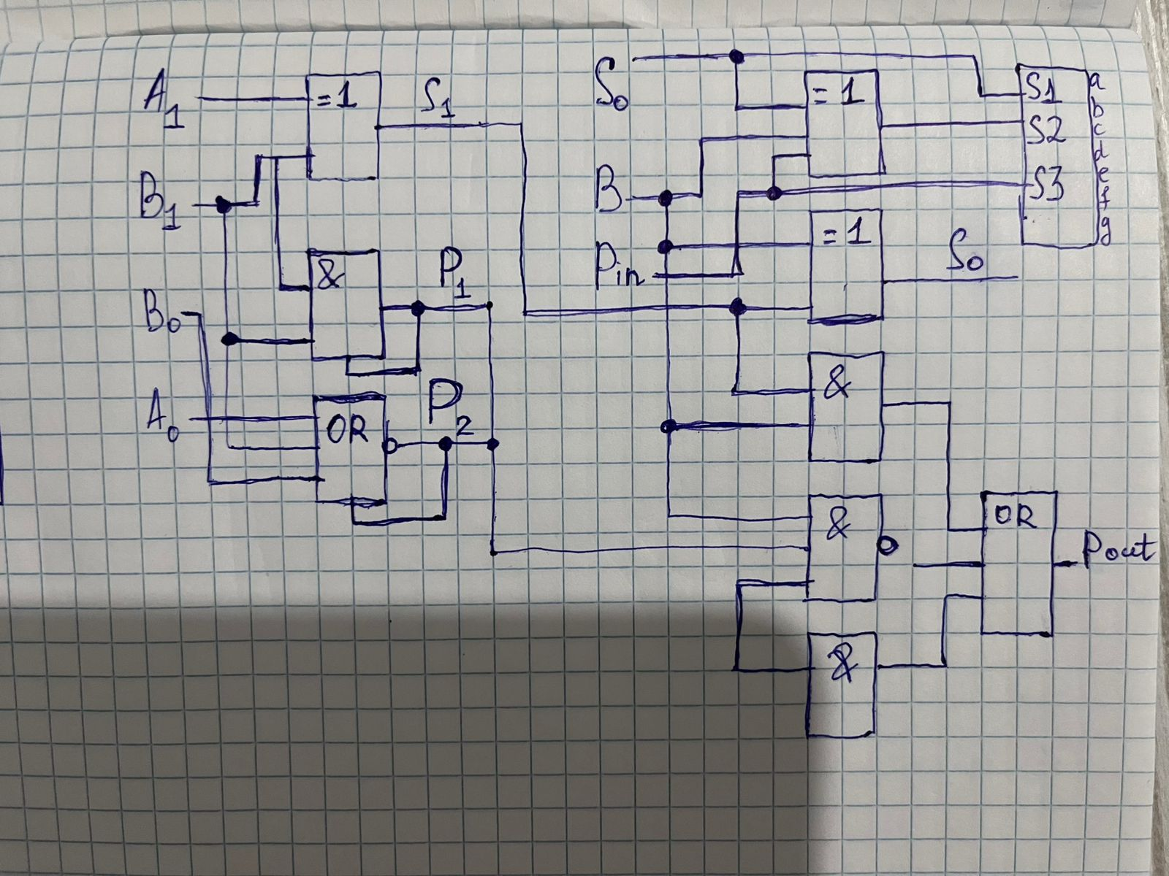

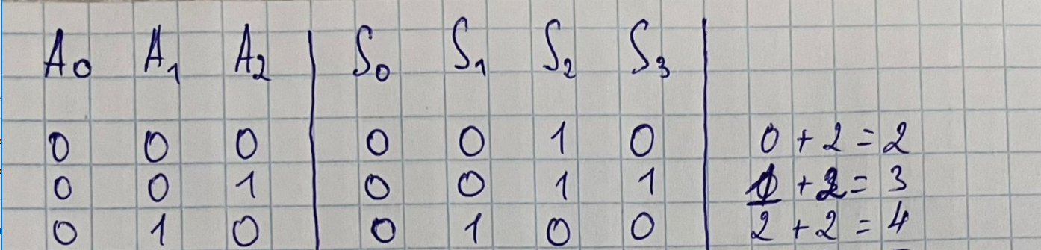
Қорытынды
Зертханалық жұмыс барысында 2-разрядты сумматордың құрылымы мен жұмыс істеу принципін толық түсіндік. Ақиқат кестесін құру арқылы екілік сандарды қосудың логикалық заңдылықтарын (0-ден 4-ке дейінгі диапазон аралығында) практикалық түрде дәлелдедік. Схеманың әрбір блогын (кіріс сигналдарынан бастап индикаторға дейін) талдап, дәптерге жазу арқылы берілген тапсырманы орындадық.

